范例1 曲 轴

1.1 概 述
本范例主要应用实体拉伸和旋转对曲轴进行实体建模设计，拉伸和旋转是实体建模的基础，希望读者通过本范例的学习，对拉伸和旋转有进一步了解。该实体建模中还应用到了切削旋转、旋转平移复制命令。其中旋转复制平移的操作技巧性较强，需要读者用心体会。零件模型及模型树如图1.1.1所示。

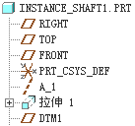
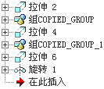
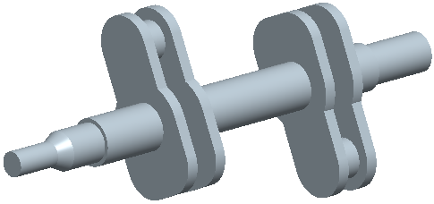
图1.1.1 零件模型及模型树

1.2 详细操作过程
Step1. 单击“新建文件”按钮，在弹出的文件“新建”对话框中进行下列操作：
（1）选中选项组下的单选按钮。
（2）在文本框中输入文件名INSTANCE_SHAFT。
（3）取消选中复选框，单击该对话框中的按钮。
（4）在系统弹出的“新文件选项”对话框的选项组中选择模板，单击该对话框中的按钮。
Step2. 添加如图1.2.1所示的基准轴特征──A_1。
（1）单击工具栏中的“基准轴”按钮，系统弹出“基准轴”对话框。
（2）选取TOP基准平面为参照平面，将其约束类型设置为，按住Ctrl键，选取FRONT基准平面为参照，将其约束类型设置为。
（3）单击对话框中的按钮，完成基准轴的创建。
Step3. 添加如图1.2.2所示的拉伸特征──拉伸1。
（1）选择下拉菜单命令。
（2）定义截面放置属性。
① 在绘图区右击，从弹出的快捷菜单中选择命令，系统弹出“草绘”对话框。
② 设置草绘平面与参照平面。选取RIGHT基准平面为草绘平面，选取TOP基准平面为参照平面，方向为，单击对话框中的按钮。
（3）此时系统进入截面草绘环境，绘制如图1.2.3所示的截面草图，完成绘制后，单击“草绘完成”按钮。
（4）在操控板中，选取深度类型为（即“定值”），输入深度值220。
（5）单击“完成”按钮，完成拉伸特征的创建。
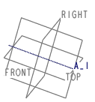
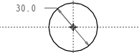
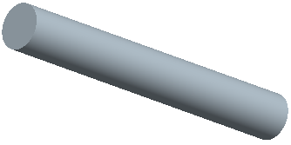
图1.2.1 添加基准轴A_1
图1.2.3 截面草图
图1.2.2 拉伸1

Step4. 添加如图1.2.4所示的基准平面──DTM1。选择下拉菜单
命令，系统弹出“基准平面”对话框。选择RIGHT基准平面为参照，在“基准平面”对话框中选择约束类型为，输入偏移值为60。
Step5. 添加如图1.2.5所示的拉伸特征──拉伸2。
（1）选择下拉菜单命令。
（2）定义截面放置属性。
① 在绘图区右击，从弹出的快捷菜单中选择命令，系统弹出“草绘”对话框。
② 设置草绘平面与参照平面。选取DTM1基准平面为草绘平面，选取TOP基准平面为参照平面，方向为，单击对话框中的按钮。
（3）此时系统进入截面草绘环境，绘制如图1.2.6所示的截面草图，完成绘制后，单击“草绘完成”按钮。
（4）在操控板中，选取深度类型为（即“对称”），输入深度值30。
（5）单击“完成”按钮，完成拉伸特征的创建。
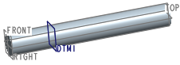
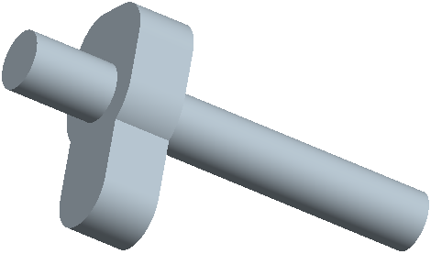
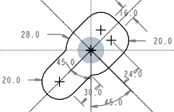
图1.2.4 添加基准平面DTM1
图1.2.5 拉伸2
图1.2.6 截面草图

Step6. 添加如图1.2.7所示的旋转平移复制特征──组COPIED_GROUP。
（1）选择下拉菜单命令。
（2）定义复制类型。在“特征”菜单中选择命令，在展开的菜单中依次选取命令。
（3）选取Step5所创建的拉伸特征，单击“选取”对话框中的按钮结束选取。
图5.17.1－2
（4）在菜单管理器中，选择命令。
（5）在菜单管理器中，选择命令。选取A_1基准轴作为旋转方向参照。选择命令，输入旋转的角度值180，然后单击回车键。
（6）在菜单管理器中，选择命令。
（7）在菜单管理器中，选择命令。选取A_1基准轴作为旋转方向参照。选择命令，输入距离值为120，单击回车键。然后选择 命令。
（8）单击“组元素”对话框中的按钮，系统再次弹出“菜单管理器”对话框。选择此对话框中的命令，完成旋转平移复制特征的创建。
Step7. 添加如图1.2.8所示的“去除材料”特征──拉伸4。
（1）选择下拉菜单命令，将“去除材料”按钮按下。
（2）定义草绘截面放置属性。选取DTM1基准平面为草绘平面，选取TOP基准平面为草绘参照平面，参照方向为，单击对话框中的按钮。
（3）进入截面草绘环境后，绘制如图1.2.9所示的截面草图。完成特征截面绘制后，单击“草绘完成”按钮。
（4）在操控板中，选取深度类型为（即“对称”），输入深度值15，并单击材料的拉伸方向“反向”按钮。
（5）单击“完成”按钮，完成拉伸特征的创建。
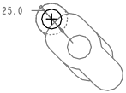
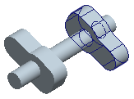
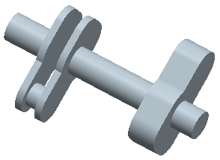
图1.2.9 截面草图
图1.2.7 组COPIED_GROUP
图1.2.8 拉伸4

Step8. 添加如图1.2.10所示的旋转平移复制特征──COPIED_GROUP1。
（1）选择下拉菜单命令。
（2）定义复制类型。在“特征”菜单中选择命令，在展开的菜单中依次选取命令。
（3）选取Step7所创建的拉伸特征，单击“选取”对话框中的按钮结束选取。
图5.17.1－2
（4）在菜单管理器中，选择命令。
（5）在菜单管理器中，选择命令。再选取A_1基准轴作为旋转方向参照。选择命令，再输入旋转的角度值180，然后单击回车键。
（6）在菜单管理器中，选择命令。
（7）在菜单管理器中，选择命令。再选取A_1基准轴作为旋转方向参照。选择命令，输入距离值120，单击回车键，然后选择。
（8）单击“组元素”对话框中的按钮，系统再次弹出“菜单管理器”对话框。选择此对话框中的命令，完成旋转平移复制特征的创建。
Step9. 添加如图1.2.11所示的拉伸特征──拉伸6。
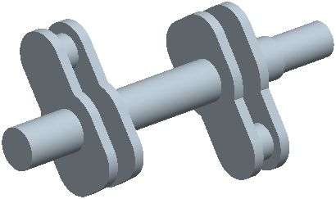
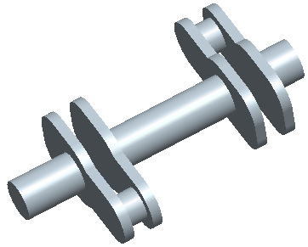
图1.2.11 拉伸6
图1.2.10 组COPIED_GROUP1

（1）选择下拉菜单命令。
（2）定义截面放置属性。
① 在绘图区右击，从弹出的快捷菜单中选择命令，系统弹出“草绘”对话框。
② 设置草绘平面与参照平面。选取如图1.2.12所示的模型表面为草绘平面，选取TOP基准平面为参照平面，方向为，单击对话框中的按钮。
（3）此时系统进入截面草绘环境，绘制如图1.2.13所示的截面草图，完成绘制后，单击“草绘完成”按钮。
（4）在操控板中，选取深度类型为（即“定值”），输入深度值45。
（5）单击“完成”按钮，完成拉伸特征的创建。
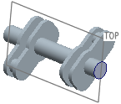
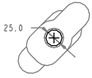
草绘平面
图1.2.12 选取草绘平面
图1.2.13 截面草图

Step10. 添加如图1.2.14所示的旋转特征──旋转1。
（1）选择下拉菜单命令。
（2）定义草绘截面放置属性。
① 在绘图区右击，从弹出的快捷菜单中选择命令，进入“草绘”对话框。
② 设置草绘平面与草绘参照平面。选取FRONT基准平面为草绘平面，选取RIGHT基准平面为草绘参照平面，方向为，单击对话框中的按钮。
（3）进入截面草绘环境后，绘制如图1.2.15所示的旋转中心线和截面草图。完成截面绘制后，单击“草绘完成”按钮。
（4）在操控板中，选取旋转类型（即“定值”），输入旋转角度值360.0。
（5）单击“完成”按钮，完成旋转特征的创建。
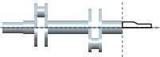
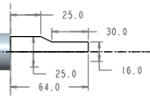
图1.2.15 截面草图

放大图
旋转中心线

图1.2.14 旋转1

Step11. 保存模型文件。

